UR-105 T-Rex
جنيف - يناير ٢٠١٦
UR-105 T-Rex هي أداة قياس أثبتت نفسها على مر الزمان والمكان. فهي تمنحكم في ساعة يد كل الرمزية، العالمية والأناقة في الدلالة على الساعات المنقضية: فبإمكانكم مراقبة مسار الشمس من طلوعها إلى غروبها. يحتوي منتوجUR-105 T-Rex على مؤشر واحد للساعات يدور في اتجاه واحد من الشرق إلى الغرب، سيعطيكم هذا صورة عالمية ومصغرة للوقت. كل هذا يأتيكم في علبة جذابة ومحكمة الشكل، ستتمتعون بمشاهدة الساعات تنقضي على ساعة UR-105 T-Rex في رحلة حول المركز مدتها ٦٠ دقيقة، يحميها فقط ذرع من البرونز.

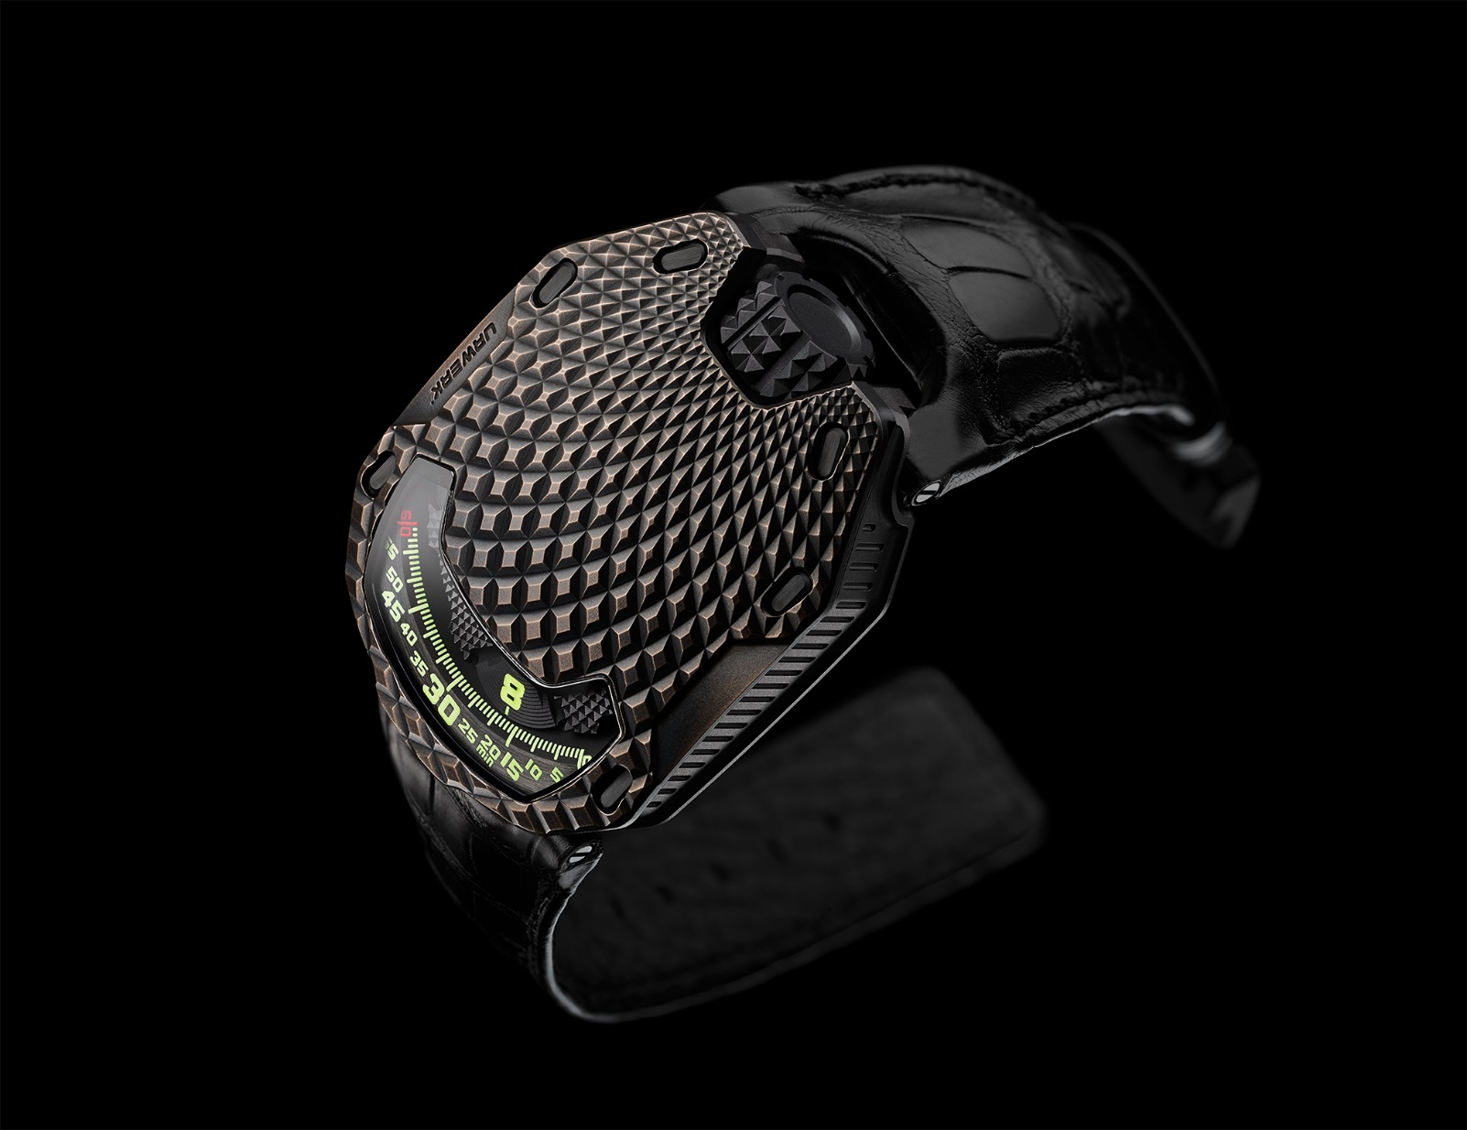

URWERK تقدم لكم منتوج UR-105 T-Rex ، الذي تمت تسميته بعد علبته ذات النقش السميك المتقاطع والمضلع الفريد من نوعه الذي يذكرنا بقشرة وحشرفة بعض الزواحف - محكم التصميم وجد ناعم عند اللمس بفضل طلاءه المميز. سوف تتطور ألوان هذا النموذج بمهارة على مر السنين. يوضح فيليكس باومغارتنر، السيد والساعاتي والمؤسس المشارك ل URWERK قائلا” لقد أجرينا عددا من التجارب المختلفة قبل تأكيد الشكل الدقيق لعلبة البرونز خاصتنا. نحن أردنا اعطائها مظهرا مثالي. لهاذا فإننا نتعامل مع كل نموذج بصفة فريدة. فهي مزينة، منعمة، منقاة ثم تتم أكسدتها عن طريق فرشاة ".
UR-105 T-Rex تصميم عضوي يتميز بعلاقة متعددة الجوانب مع الوقت. فهو يبين الساعات التي تمر في حين يقوم بإستشعار آثار الزمن داخل أليافه الخاصة. هذه ساعة دائمة وتم تحويلها. يضيف السيد مارتن فراي، كبير المصممين والمؤسس المشارك لURWERK قائلا: "إن UR-105 T-Rex تمثل التعايش بين بعدين، الزمان والمكان. أصل الطريقة المختارة للدلالة عن الزمن قديم، يعود إلى السوماريين والذي يعود تاريخها إلى الألفية الثانية قبل الميلاد، أين كان الظل الناتج عن أشعة الشمس يتقاطع مع المعالم مشكلا صورا وكأنه ساعة لهم. مع ذلك فهو معاصرا جدا. اليوم، تلعب وضعية الساتيليت خاصنا على الاتصال الهاتفي دورا حاسما، وذلك من خلال تركيز اهتمامنا عليه عند إمساكنا له. لا مكان للماضي، والمستقبل في طور الإنجاز. كل ما يهم هو الوقت الذي يتم عرضه. ماذا سنفعل بهذه ٦٠ دقيقة؟ ".
من الناحية التقنية، UR-105 T-Rex هي ساعة تعتمد على الساتيليت مصنعة حصريا من طرف URWERK. أربعة ساتبلبتات، يحمل كل منهم أرقام لثلاثة ساعات، تتتابع بمرور كل دقيقة. وإضافة إلى القراءة السهلة والبديهية للوقت عليها فلقد تم تزويدها بغطاء مصنوع من مادة البولي إيتير إيثير كيتون (PEEK) لإخفاء الساتيليتات الغير مؤشرة للوقت. ومماشاة مع تقاليد صناعة الساعات، تم تزين هذا الغطاء برسمة مظفرة رائعة.

يمثل نموذج 105 سنة كاملة من الأبحاث من مجموع السنوات التي قضاها فريق URWERK من أجل الوصول إلى ساعة الساتيليت. تكمن عبقرية آليتها في وضعية الدوامة المخفية أسفل هيكل الساتيليت، التي تعتبر بنفسها مسؤولة عن التشغيل الصامت والسلس لساعات القمر الصناعي. يوضح فيليكس باومغارتنر قائلا "في النماذج السابقة لدينا، تم تركيب الساتيليتات على صليب مالطي مدعوم بتقاطع دائري في الأعلى. لقد قمنا بإعادة النظر فيما يخص هذا المفهوم وقمنا بإضافة بعض التعديلات. يمكننا الآن التمتع بهذه التحسسينات عند تحديد الوقت. عمليا، فإنه لا يوجد أي احتكاك أو رجيج، فقط مجموعة من الساتيليتات. كل هذا يعكس عملنا الشاق ".

يمكننا رؤية توربينات UR-105 T-Rex على ظهر الساعة فهي تنظم إلتواءاتها. يتم تعديلها عن طريق وسيلة رفع. ففي وضع "FULL"، يمكن لأدنى حركة أن تنقل الرياح إلى لولب الساعة الرئيسي. في هذه الحالة تكون UR-105 T-Rex في وضع لف تلقائي وبالتالي سيكون لفها أكثر فعالية بفضل توربيناتها. أما في وضع "STOP"، سيتم تعطيل نظام اللف وبالتالي يمكن للUR-105 أن تعمر يدويا إذا لزم الأمر عن طريق التاج. هناك وضع ثالث متوسط "RED" (لانخفاض) من شأنه تعديل اللف وذلك لتجنب التوتر المفرط على لولب الساعة الرئيسي.

UR-105 “ T-Rex”
 | الحركة
5.02 UR ملف تلقائي منظم من خلال توربين مزدوج | القطر
52 | المجوهرات
28,800v/h - 4Hz | التردد
48 ساعة | مدة الطاقة المخزنة
ساعات القمر الإصطناعي لجنيف مزيج من البريليوم البرونزية.  هيكل دائري مصنوع من البولي ايثير ايثير كيتون (PEEK)  دائري وثلاثة قطع بلاتين في ARCAP. | الأجهزة والمعدات :
تحبيب خارجي، تزين بالخرز، تزويق بالساتان  رؤوس مسامير مشطوفة. | الزي الخارجي :
ساعات ودقائق القمر الصناعي - دليل لكل من الساعة والدقائق تم طلاءه باليد بمادة SuperLuminova | المؤشرات
 | العلبة
تتميز علبة UR-105 T-Rex بطبقة برونزية رقيقة تم وضعها يدويا وظهر الساعة أسود مصنوع من مادة التيتانيوم PVD. | المعدات :
العرض: 39.50مم، الطول : 53مم، السماكة: 16.80مم | المقاسات
ياقوت أزرق خالص | الكريستال
تمت تجربة مقاومتها للماء حتى 30 متر. | المقاومة للمياه :

___________________

جهات الإتصال:
السيدة ياسين سار press@urwerk.com
T +41 22 9002027 M +41 79 834 4665

URWERK

يقول فيليكس باومغارتنر السيد والساعاتي والمؤسس المشارك لURWERK "لم يكن هدفنا إصدار شيء من الأشياء التي نجدها اليوم جد معقدة ميكانيكيا"، . "كل الساعات عندنا فريدة من نوعها لأن كل واحدة منها مصممة بطريقة آصلية. هذا ما يجعلها قيمة وناذرة. نحن نريد الذهاب أبعد من الفكر التقليدية لصناعة الساعات." يعلق مارتن فراي، كبير المصممين والمؤسس المشارك الثاني لURWERK قائلا "لقد جئت من عالم تحكمه حرية الإبداع. لم أترعرع في صناعة الساعات، لذلك فأنا أرسم أفكاري وإلهامي من تراثي الثقافي بأكمله ".

URWERK شركة حديثة النشأة، تم إنشاءها عام 1997، هي اليوم تعتبر رائدا على ساحة صانعي الساعات الخواص. بمعدل إنتاج 150 ساعة سنويا، URWERK تعتبر نفسها شركة حرفية أين تتعايش فيها الخبرات التقليدية والجماليات الرائدة في وئام تام. تقوم URWERK بتطوير ساعات معقدة وحديثة على عكس البعض الآخر لتلبية حاجيات ومعايير الساعات الفاخرة الأكثر طلبا: تصميم وبحث مستقلين ، أجهزة وأدوات حديثة ومصنوعة يدويا.

ترجع جذور اسم URWERK إلى 6000 قبل الميلاد، إلى مدينة بلاد الرافدين المعروفة باسم UR الكلدانيين. أين قام السوماريين بوضع وحدة الزمن كما نعرفها اليوم بعد مراقبة الظل الناتج من الشمس فوق معالمهم الأثرية. كما أن كلمة "UR" تعني أيضا "البدايات" أو "الأصول" باللغة الألمانية على غرار المقطع الأخير من كلمة URWERK والذي هو في نفس اللغة "WERK" والذي يعني الإبداع، والعمل والابتكار. ألف تحية لصانعي الساعات المحترفين الذين صنعوا ما نعرفه الآن على أنها ساعات فاخرة..

